Qual dos seguintes sólidos é uma pirâmide?
1
[A] | [B] | [C]
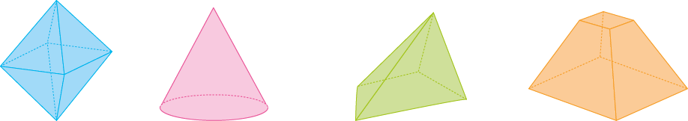
Observa os dois sólidos A e B da figura.
2
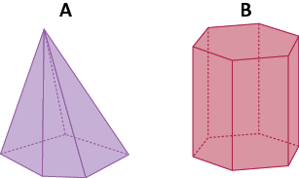
2.1 Como se designam estes sólidos?
2.2 O número de arestas do sólido B é:
[A] 16 | [B] 17 | [C] 18
2.3 Qual é a diferença entre o número de faces do sólido B e do sólido A?
[A] 1 | [B] 2 | [C] 3
2.4 Apenas um dos sólidos é reto. Indica qual.
Observa a seguinte figura.
3
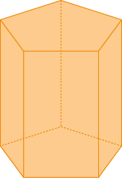
Qual das seguintes afirmações é verdadeira?
[A] O sólido tem 6 faces.

[B] O sólido é um prisma oblíquo.

[C] O sólido tem 15 arestas.

Um prisma tem, no total, 9 faces.
4
4.1 Qual é o polígono da base do prisma?
[A] Pentágono | [B] Hexágono | [C] Heptágono
4.2 Quantos vértices tem o prisma?
[A] 14 | [B] 16 | [C] 18
4.3 Quantas arestas tem o prisma?
[A] 20 | [B] 21 | [C] 22
Uma pirâmide tem, no total, 12 arestas.
5
5.1 Qual é o polígono da base da pirâmide?
[A] Pentágono. | [B] Hexágono. | [C] Heptágono.
5.2 Quantos vértices tem a pirâmide?
[A] 5 | [B] 6 | [C] 7
Liga corretamente cada um dos sólidos à respetiva planificação.
6
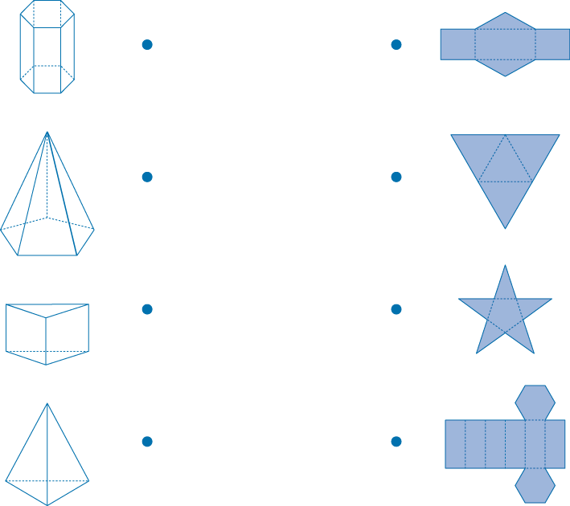

Pensa num prisma com o menor número de faces possível.
7
7.1 Classifica o prisma em que pensaste.
7.2 O número de vértices desse prisma é:
[A] 5 | [B] 6 | [C] 7
Considera os seguintes sólidos.
8
A B C D E
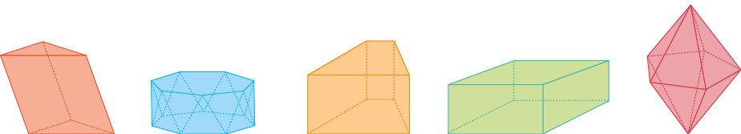
8.1 Dos sólidos apresentados, indica:
a) uma bipirâmide;
b) um antiprisma.
8.2 Entre os sólidos apresentados, indica o prisma oblíquo.
8.3 Qual dos sólidos apresentados é um paralelepípedo retângulo?
[A] Figura A. | [B] Figura C. | [C] Figura D.
Observa a planificação do cubo.
9
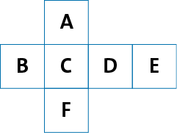
Qual é a face oposta à letra C?
Questão | 1. | 2.1 | 2.2 | 2.3 | 2.4 | 3. | 4.1 | 4.2 | 4.3 | 5.1
Cotação | 5 | 5 | 5 | 5 | 5 | 5 | 5 | 5 | 5 | 5
Questão | 5.2 | 6. | 7.1 | 7.2 | 8.1  a) | 8.1  b) | 8.2 | 8.3 | 9.
Cotação | 5 | 10 | 5 | 5 | 5 | 5 | 4 | 5 | 6

